全従業員必読！アニサキス作業工程

- 下処理区域
  - アニサキス対応を求められる魚（平目等）の処理を行う前後には、まな板の洗浄、アルコール消毒を行い、他の魚のアニサキスが付着しないように、かつ処理する魚のアニサキスが他の魚へ付着しない様に準備する
  - 当日納品され品質チェック（鮮度、傷等ないか）した魚は、全て当日中に頭をとり内臓を摘出する。（アニサキスが内臓に多くいる為）
  - 内臓を取り出したまな板は、再度洗浄、アルコール消毒を行い、そのまな板で②で処理した魚を全て３枚卸にし、腹の部分を大幅にそぎ落とし、冷蔵庫に保管します。（腹の部分はアニサキスの筋肉への侵入が一番多い部分の為）
  - 当日使用分の魚の皮を引き、上身（引いた後の身）を流水にて洗浄しクッキングペーパーを敷いたバットに並べる

アニサキス食中毒が増加しています
必ず厳守してください！
チェックの最終工程です！！
- 生食用区域
  - アニサキス対応を求められる魚（平目等）の処理を行う前後には、まな板の洗浄、アルコール消毒を行い、他の魚のアニサキスが付着しないように、かつ処理する魚のアニサキスが他の魚へ付着しないように準備する
  - 上身の水分をペーパーでふき取り、刺身・短冊等にする際に、鮮明に見えるＬＥＤライトにて表と裏をすみずみまで確認する
  - ＬＥＤライトでの確認後、アニサキスチェッカーにてすみずみまで確認する

確認もれはありませんか？
大丈夫だろうと思っていませんか？
魅力ある商品にし、お客様に安心して来店いただけるように継続していく事が重要です。一つ一つの積み重ねで【ありがとう】
が溢れるたかぎにしていきましょう！！
LEDライトによる確認作業
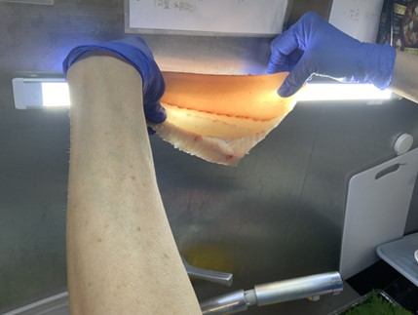
アニサキスチェッカーでの確認作業
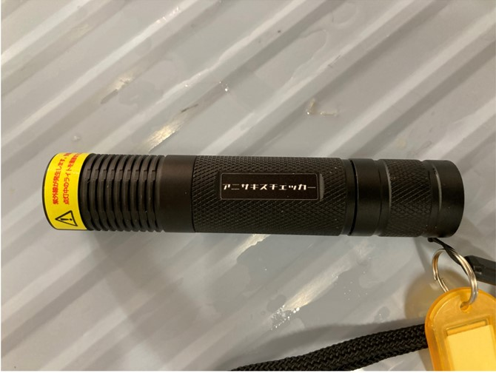
アニサキスチェッカーを照射
